广东工业大学试卷参考答案及评分标准 ( A )

课程名称: 高等数学A（1） 。
考试时间: 2014年 1 月13日 (第 20 周 星期 一 )
一、填空题（每小题4分，共20分）
1．1； 2．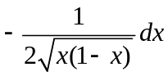； 3．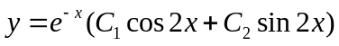；
4．； 5．．
二、选择题（每小题4分，共20分）
1．D； 2．C； 3．B； 4．A； 5．D．
三、1．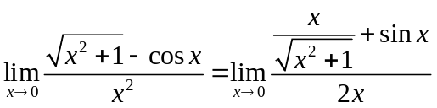 -------------------4分
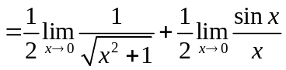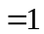 --------------7分

2．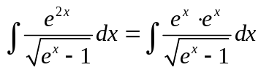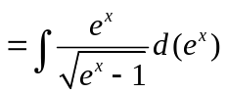 --------------2分
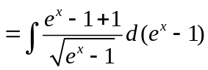
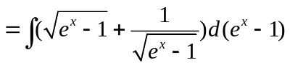 --------------5分
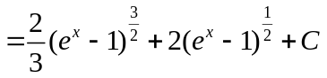 --------------7分
3．法一：两边取对数得
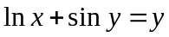
两边对求导，得
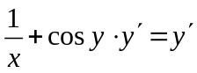，所以
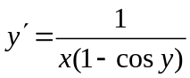 --------------3分

故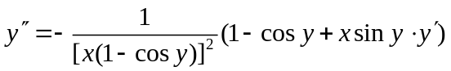
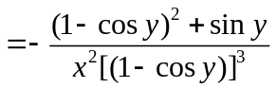 --------------7分
法二：两边取对数得
， （1）
（1）两边对求导，得， （2）………………3分
（2）两边继续对求导，得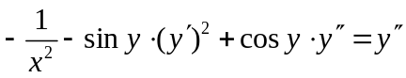，…………5分
解（1）得，
解（2）得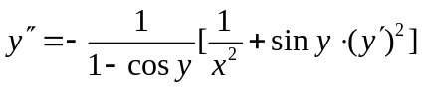 ------7分
4．解：设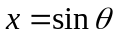，当时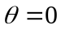，当时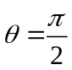，
则 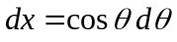，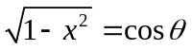， -------------------4分
而 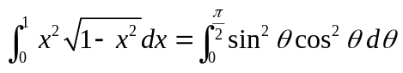
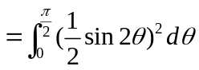
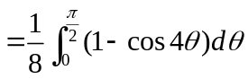
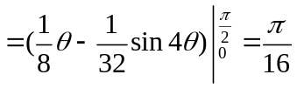 -------------------8分
5．解：联立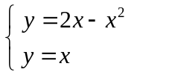得交点坐标为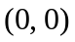，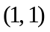 …………2分
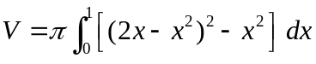 ………………5分
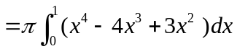
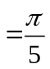 …………………………8分
四、解：两边对求导，得
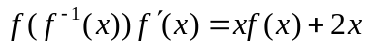，即 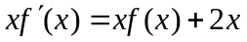 ………………3分
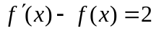
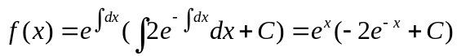 ……………………6分
因为，所以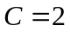, 故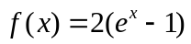 ……………………8分
五、解：设 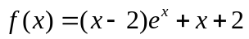，， -----------2分
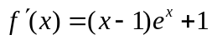，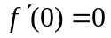，
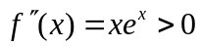 ，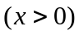 -------------------5分
所以在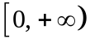单调增加，故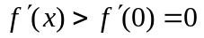，
从而在单调增加，所以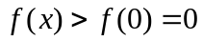．--------------------7分
六、证明：（1）设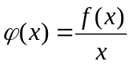，
因为在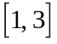上连续，所以在上取得最大值和最小值，
由于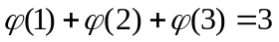，则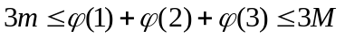， -----------2分
即 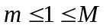，由介值定理可知，存在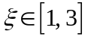，使得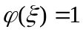，即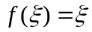； --------4分
（2）因为在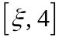上连续，在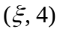内可导，且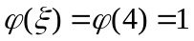，
由罗尔定理可知，存在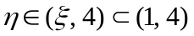，使得 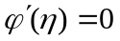，
即 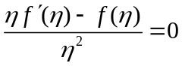，所以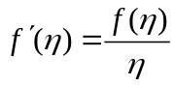． -------------8分

